НАО «КАРАГАНДИНСКИЙ ТЕХНИЧЕСКИЙ УНИВЕРСИТЕТ
ИМЕНИ АБЫЛКАСА САГИНОВА»

Кафедра информационных технологий и безопасности

ЛАБОРАТОРНАЯ
РАБОТА №6

по дисциплине «Безопасность баз данных»
Тема: Аудит действий пользователей в Microsoft SQL Server с помощью SQL Server Audit

Принял:
ст.преподаватель Жакина М.
_______________________
(подпись) (дата)
Выполнил:
ст.гр.СИБ-23-9 Лопастинский Александр

Караганда 2026
Задание 1. Необходимо провести оценку уязвимостей на собственной БД
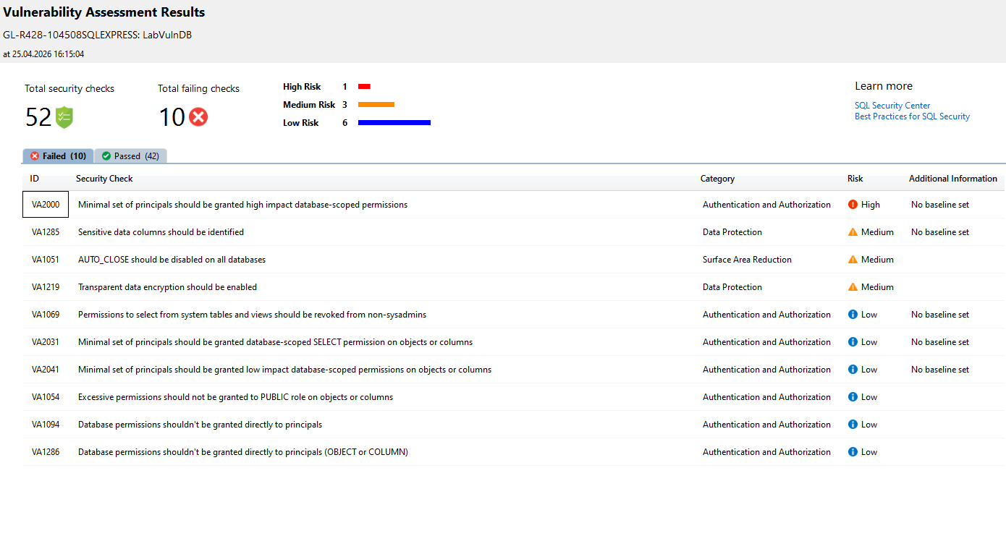
Задание 2. Зафиксируйте общее количество правил и соотношение passed/failed
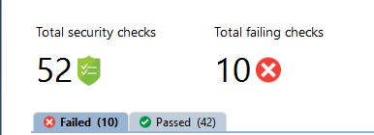

Задание 3. Составьте таблицу всех провальных правил по следующей форме:
ID правила | Уровень риска | Краткое описание | Планируемая мера
VA2000 | Высокий | Слишком большому числу пользователей выданы привилегии высокого уровня | Ограничить количество пользователей с высокими правами, реализовать принцип наименьших привилегий
VA1285 | Средний | Не все столбцы с чувствительными данными идентифицированы | Выполнить классификацию данных и пометить конфиденциальные столбцы
VA1051 | Средний | Включён параметр AUTO_CLOSE для базы данных | Отключить AUTO_CLOSE с помощью ALTER DATABASE SET AUTO_CLOSE OFF
VA1219 | Средний | Не включено прозрачное шифрование данных (TDE) | Включить Transparent Data Encryption для базы данных
VA1069 | Низкий | Пользователи имеют доступ к системным таблицам и представлениям | Отозвать доступ у всех пользователей, кроме администраторов
VA2031 | Низкий | Слишком много пользователей имеют право SELECT | Ограничить доступ SELECT только необходимыми пользователями или ролями
VA2041 | Низкий | Избыточные разрешения низкого уровня у пользователей | Пересмотреть и минимизировать выданные разрешения
VA1054 | Низкий | Роли PUBLIC выданы лишние права | Удалить лишние разрешения у роли PUBLIC
VA1094 | Низкий | Разрешения выданы напрямую пользователям | Назначать права через роли вместо прямой выдачи пользователям
VA1286 | Низкий | Прямые разрешения на объекты или столбцы выданы пользователям | Перенести права на уровень ролей и убрать прямые назначения

Задание 4. Для каждого провального правила высокого уровня риска выполните рекомендованные меры по устранению

1) VA2000 — лишние пользователи с высокими правами

-- VA2100 — лишние пользователи с высокими правами
SELECT dp.name, dr.name AS role_name
FROM sys.database_role_members drm
JOIN sys.database_principals dr ON drm.role_principal_id = dr.principal_id
JOIN sys.database_principals dp ON drm.member_principal_id = dp.principal_id
WHERE dr.name = 'db_owner';

EXEC sp_droprolemember 'db_owner', 'weak_user';
REVOKE CONTROL FROM [weak_user]
2) VA1285 — нет классификации данных
Делается через интерфейс
- ПКМ по БД →
Задачи → Обнаружение и классификация данных → Классификация данных
- Нажми Recommendations
- Назначь:
Столбец | Тип | Метка
FullName | Name | Confidential
Email | Contact Info | Confidential
Phone | Contact Info | Confidential
CreditCard | Financial | Highly Confidential
PassportNumber | Personal ID | Highly Confidential
- Нажми Save

3) VA1051 — AUTO_CLOSE включён
-- VA1051 — AUTO_CLOSE включён
ALTER DATABASE LabVulnDB SET AUTO_CLOSE OFF;

Задание 5. Повторно запустите оценку и сравните результаты.
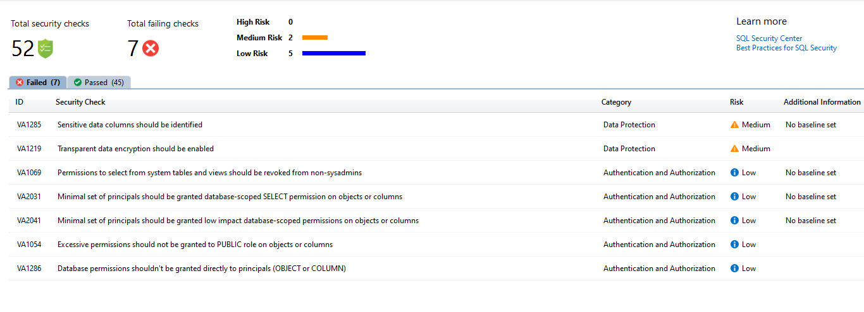

Задание 6. Намеренно создайте в базе данных ситуацию, нарушающую одно из правил (например, добавьте пользователя в роль db_owner или создайте учётную запись со слабым паролем).
EXEC sp_addrolemember 'db_owner', 'weak_user';
GRANT SELECT, INSERT, UPDATE, DELETE ON Customers TO weak_user;
GRANT CONTROL ON DATABASE::Угольная_шахта TO weak_user;

Задание 7. Повторно запустите оценку и убедитесь, что новое нарушение зафиксировано.
